Отделение народных инструментов
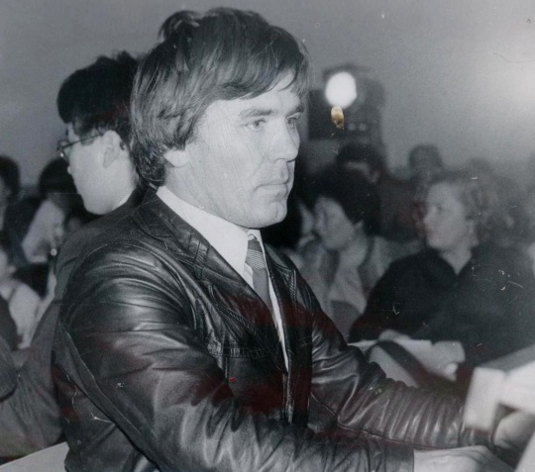
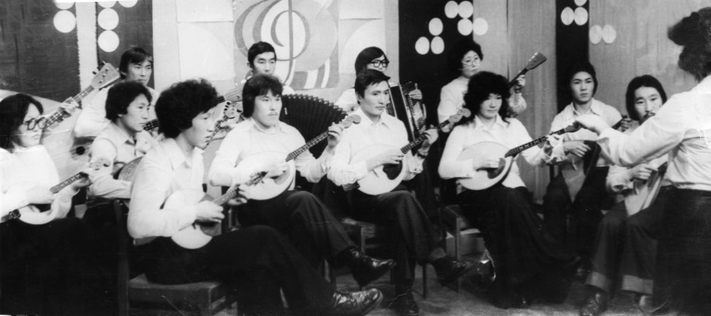

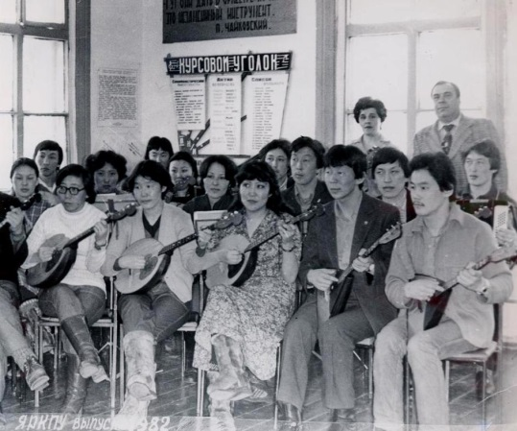
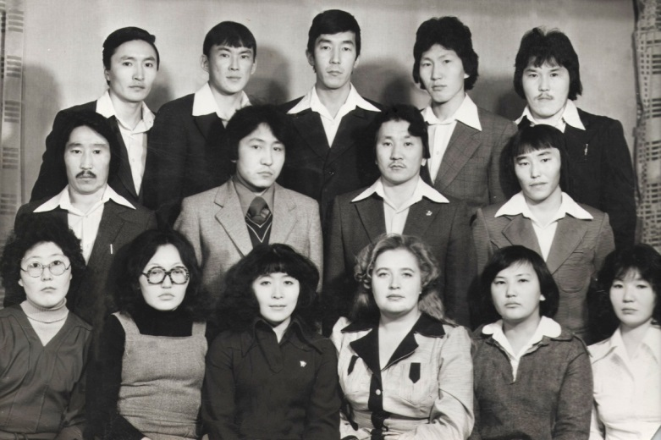

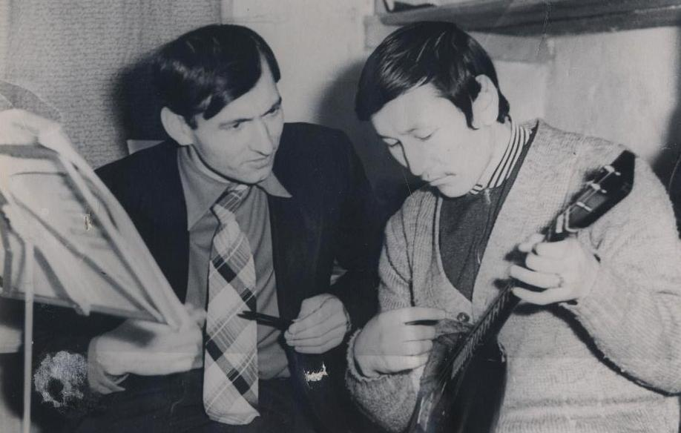

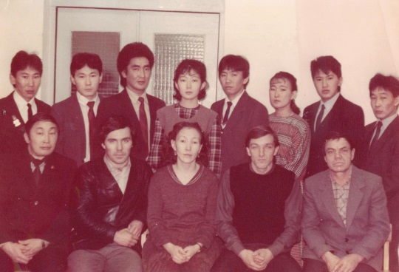

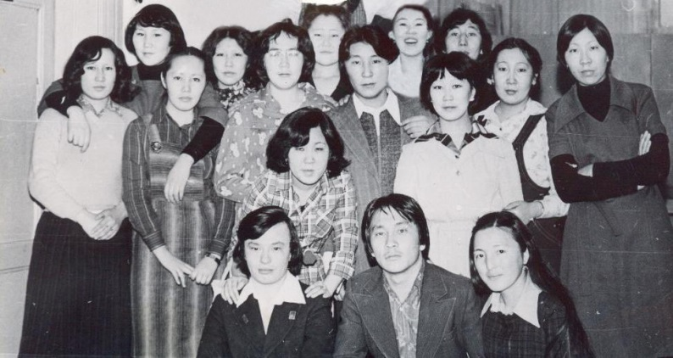

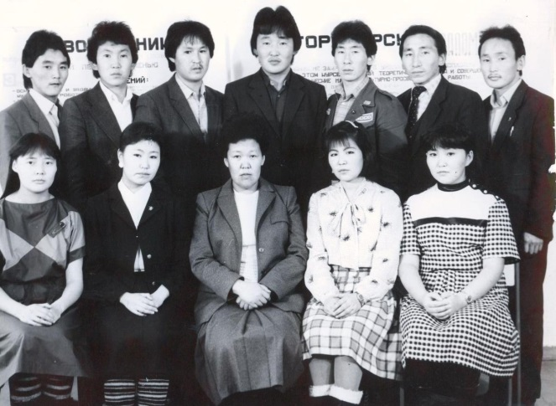

Отделение народных инструментов при Якутском государственном культурно-просветительном училище было открыто в 1967 году. Ведущими преподавателями были Марушкевич Леонид Александрович и Оглоблин Александр Петрович. На этом отделении также работали Барамыгин Сергей Васильевич, Баландин Анатолий Николаевич, Баландина Людмила Николаевна, Пласкеев Станислав Николаевич, Антипин Юрий Егорович, Петченко Валерий Георгиевич, Терентьев Василий Васильевич, Терентьева Любовь Ивановна, Логинов Анатолий Николаевич, Ксенофонтов Владимир Васильевич, Самойлов Аркадий Васильевич, Зверев Тегюл Сергеевич, Кузаков Сергей Юрьевич, Саврасов Андрей Васильевич, Новгородов Владимир Павлович, Копылов Николай Иннокентьевич, Иванов Николай Михайлович, Уваровский Иван Алексеевич, Арипова Светлана Ивановна. Заведующим был Те Антон Бонсенович, кураторами в разные годы являлись Макарова Аграфена Дмитриевна, Антоева Галина Гаврильевна, Попова Елизавета Степановна, Баландина Людмила Николаевна, Арипова Светлана Ивановна.
Вокальный народный ансамбль «Дьиэрэй» (руководитель К. Кривошапкин), вокальный народный квартет «Иэйии» (руководитель Ф. Гоголев) давно известны в республике. Из квартета «Иэйии» вырос единственный в республике Чепаринский народный мужской хор, руководителем которой является выпускница дирижерско-хорового отделения Екатерина Лыткина (Соловьева). «Күрүлгэн; (руководитель В Ноев), «Дуолан» (руководитель С. Луковцев) - подающие большую надежду коллективы.
Станислав Луковцев после окончания Восточно-Сибирского института культуры свою работу начал в Найахинском народном хоре аккопаниатором. Затем с 1990 года – преподаватель Борогонской музыкальной школы, одновременно – аккомпаниатор образцового детского народного коллектива, с которым ездил на международные фестивали в Африку, Тунис, Турцию, Москву, Владивосток. Станислав Луковцев – автор гимна Игр «Дети Азии», а также более 60 песен, номинант «Лучший аккомпаниатор» в смотре хоровых коллективов, член улусного Союза мелодистов «Тойон Муру», автор книги «Ырыа ыллыгынан» и диска. Отличник культуры РС(Я). Награжден Памятным Знаком «375 лет Якутия с Россией», Почетной Грамотой Правительства РС.
Многие выпускники названного отделения стали известными мелодистами: Федор Гоголев, Иван Иванов, Иннокентий Кысылбаиков, Станислав Луковцев, Владимир Колтовской. Афанасий Андросов и Елизавета Спартаковна Иванова до сих пор работают директорами музыкальных школ в Анабарском и Ленском улусах.

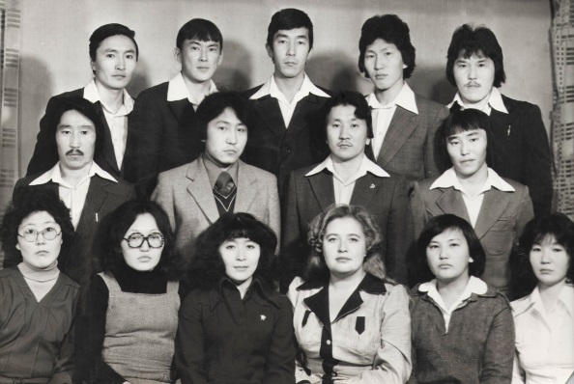

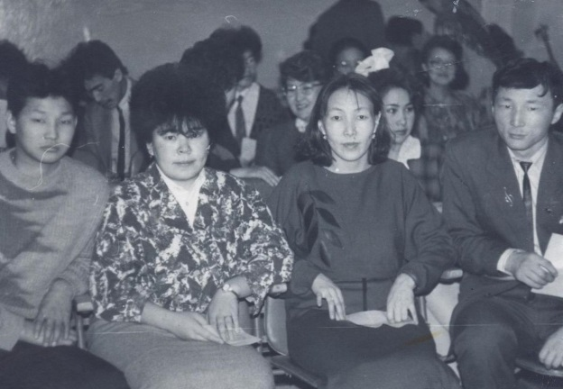
Андросова М.Н. среди студентов отделения «Народные инструменты»

ВОСПОМИНАНИЯ ВЫПУСКНИКОВ
1980 год. Куратором работала Буданова Елена Дмитриевна. Пользовалась большим уважением и любовью. До сих пор бывшие студенты вспоминают её добрыми словами, как об очень заботливом, добром человеке. На курсе класс оркестра вел Марушкевич Леонид Александрович, педагог высокой квалификации. Также работали преподаватели Оглоблин Александр Петрович, Ломако Клавдия Петровна. Директором работал Степанов Иван Дмитриевич.
Из этого курса многие до сих пор преданно работают по своей выбранной профессии. Владимир Федорович Федотов, преподаватель музыки в общеобразовательной школе, одновременно тренер в ДЮСШ. Его выпускники – Федотова Нюргустана, лауреат республиканского конкурса «Туой Хайа», Федоров Мичил, лауреат республиканского конкурса «Сир биhик» и другие. Награжден Почетной Грамотой РС (Я), знаком «За заслуги в развитии физической культуры и спорта», отличник культуры РС(Я).Его воспитанники приняли участие в международных Играх «Дети Азии», летом в 2012 году. Афанасий Винокуров много лет успешно работал директором СДК. В 1983 году с ансамблем «Лондол» выступал в передаче «Шире круг», с этим коллективом выступал на Днях Якутии в Москве, Башкирии, Иркутске. С 1993 года - кадровый охотник. Спиридон Готовцев – отличник культуры РС(Я), действующий баянист в Чурапчинском улусе, дипломант республиканского конкурса «Якутск – 98», лауреат республиканского конкурса баянистов. Нынче работает методистом–баянистом в Сыланском СДК. Валентина Прудецкая – отличник культуры РС(Я), работает аранжировщиком студии «Полюс холода» в селе Батагай Верхоянского улуса. Мария Баишева – музыкальный работник в детском саду, Владимир Егоров (покойный) работал в клубе села Хатассы. Отличник культуры Иван Иванов и Владимир Колтовской, Татьяна Бандерова стали мелодистами. Еще в студенческие годы песня Владимира Колтовского «Сайынныга» стала популярной, её первыми исполнили вокальный квартет «Айан». На мелодию Ивана Иванова песню «Ферма кыргыттара» и в настоящее время поют в разных улусах. Егоров Егор, проработав 7 лет по линии культуры, окончил исторический факультет и работает учителем истории в училище Олимпийского резерва. Василий Данилов, Федор Гоголев и другие перешли на другую работу.

Выпускники 1980 года
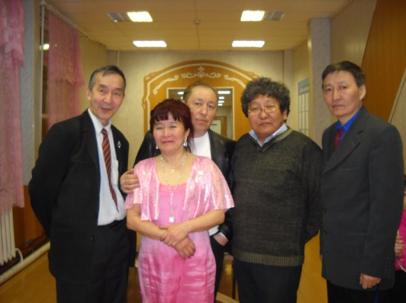

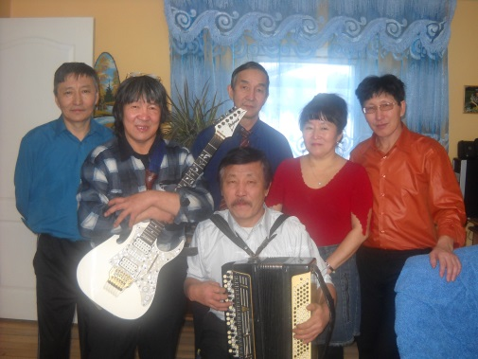

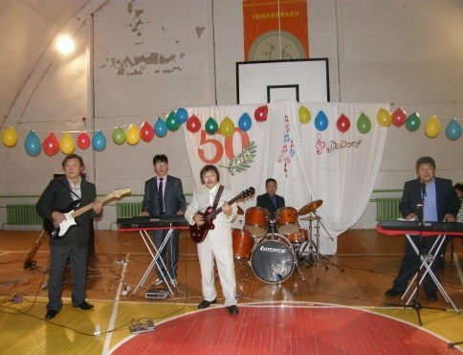

Айар талааммын арыйбыта

1981 с. Якутскайдааҕы Республиканскай культурнай-сырдатар училище народнай инструменнар салааларыгар туттарсан үөрэнэ киирбитим. Балаҕан ыйыгар Уус-Алдан Суоттутугар хортуоска хостооһунугар практикаҕа барбыппыт. Бииргэ үөрэнэр оҕолорбун кытта аан бастаан манна билсибиппит. Бөһүөлэк маһынан оттуллар кулуубугар отунан симиллибит матараастарга кыыс уол диэн аахсыбакка бары бииргэ утуйарбыт. Салайааччынан баян кылааһын учуутала Аркадий Васильевич Самойлов сылдьыбыта. Кыргыттар элбэхтэр этэ, уолаттары ахсааннарынан үс төгүл баһыйаллара. Ол да иһин буолуо, бөһүөлэк уолаттара биһиги кыргыттарбытыгар кэлэ тураллара. Сороҕор бурайсар да этибит. Бүтэрбит саҕана улахан охсуһуу буолбута. Бу манна салайааччыбыт Аркадий Васильевич бэйэтин олус үчүгэйдик көрдөрбүтэ, оҕолору атаҕастаппатаҕа. Үөрэнэр бастакы күммүтүттэн учууталбыт, кураторбыт Аграфена Дмитриевна Макарова бэйэтин оҕолорун курдук көрсүбүтэ. Чуолаан уолаттары ордук чорботор этэ. Үөрэхпэр мин үчүгэй этим. Арай ардыгар аһаан кэбиһэн сүтэн хаалар идэлээх этим. 1982 с. сайыныгар училище строй этэрээтигэр киирсэн Покровскай коммунальнай тэрилтэтигэр үлэҕэ сылдьыбытым. Этэрээт хамандыырынан Тарас Тарасов үлэлээбитэ.

Күһүөрү дойдубар төннөн баран, үөрэнэ кэлимээри гыммытым. Ону Аграфена Дмитриевна Анаабыр оройуонун райкомун кытта звоннаһан «бу уол талааннаах, хайаан да үөрэниэхтээх» - диэн милииссийэнэн сылгылатан үөрэхпэр төттөрү аҕалтарбыта. Оччолорго райком, райсовет бирикээстэрэ туолаллара. Кэлин санаан көрдөххө, мин айар талааммын Аграфена Дмитриевна өтө көрбүт эбит.
1983 с. кулун тутар ыйы быһа Иван Иванович Бурцев салалтатынан «Атос» диэн студеннар агитационнай биригээдэлэригэр киирсэн Сунтаар оройонугар гастроллаан кэлбиппит. Манна бииргэ үөрэнэр табаарыһым Худаев Виталийдыын биһиги куурустан сылдьыбыппыт.
1983 с. РКМ салаатыгар үөрэнэр Зина Слепцованы кытта доҕордоһон, таптаһан ыал буолбуппут. Онтон ыла иккиэн культура үлэһиттэрэбит. Зина народнай театр режиссёра,мин музыкальнай оскуола эстрада кылааһын преподавателинэн үлэлиибин. Бастаан тиийээт да оройоннааҕы АКБ-га үлэлээбитим. 3 оҕолоохпут, 3 сиэннээхпит. Улахан кыыс ыччат управлениетын салайааччыта, кыра кыыс СВФУ студентката, уол бэһис кылааска үөрэнэр.
Үөрэнэр сылларбар доҕотторум Коля Юмшанов, Дима Васильев, Герман Болтунов, Виталий Худаев этилэр. Уопсайга табыллыбакка сылдьар кэммэр Мария, Игнат Никитиннэр сүрдээх улахан көмөнү оҥорбуттарыгар махталым муҥура суох. Билигин санаан көрдөххө, олус да үчүгэй кэмнэр этилэр.
Чуолаан учууталбар, Аграфена Дмитриевнаҕа, оччолорго өйөөн-кыһаллан үөрэхтээх киһи оҥорбутугар олус ис сүрэхпиттэн махтанабын. Учууталларбын А.П. Оглоблины, С.Н. Барамыгины, А.В. Самойловы күндүтүк саныыбын.
Быйылгы сылга үөрэммит кыһабыт 75 сыллаах юбилейынан Аграфена Дмитриевнаны, кини салайар колледжын бары үлэһиттэрин, үөрэнээччилэрин эҕэрдэлиибин.. Өссө да талааннаах ыччаты Саха сирин үрдүнэн тарҕата туруохтун диэн баҕа санаабын тиэрдэбин.
Мин 1995 с. Саха сирин мелодистарын ассоциациятын чилиэнэбин. 1999 с. Саха сирин культуратын туйгуна буолбутум. 2011с «Гражданскай килбиэн» знагынан наҕараадаламмытым. 2012 с. Республика ырыа айааччыларын союһун чилиэнэбин. Мелодист быһыытынан 5 кассетаны,2 диискэни,1 кинигэни таһаартардым. 100 ырыалаахпын, ырыаларым үксэ айылҕа, хоту дойду тустарынан буолаллар.

Афанасий Андросов, Анаабыр улууһа
Олоҕум иккис олуга

1981 с. олоҕум бастакы олугун оскуолабын бүтэрэн Орто Халыма оройонуттан Сылгы Ыытар бөһүөлэгиттэн Дьокуускай куоракка ЯРКПУ-га үөрэнэ киирбитим. Ол кэмтэн номнуо 30 сыл ааһа оҕуста. Хайдах эрэ барыта бэҕэһээ буолбутун курдук. Народнай инструменнар отделениеларыгар икки аҥаар сыл үөрэнэн бүтэрбиппит. Бастаан үөрэнэргэ ыарахан этэ. Хаһан баян туппут киһи буолуомуй, баяҥҥа үөрэнэ олорон элбэхтик хараҕым уута түспүт буолуохтаах, додйубар төннүбүт киһи дуу дии саныыр этим. Ону хата куусрум оҕолоро, үксэ уолаттар этэ, аармыйаҕа сулууспалаан кэлбит буолан, сүрдээх оттомноох этилэр. Сүбэлээн-амалаан син үөрэхпин бүтэрбитим.

Дьүөгэм Алексеева Ульяна уонна мин уон сэттэбитигэр киирбиппит. Онон син атаах соҕустук сылдьыбыппыт, тугу диирбитин толоро сатыыллар этэ. Петровскай уулуссатыгар, 98 № -дээх чааһынан дьиэҕэоһох отто-отто олорбуппут. Билиҥҥи усулуобуйаҕа тэҥнээтэххэ ыарахан этэ. Ону ол диэбэккэ, уруогу биричиинэтэ суох көтүппэтэхпит, ол саҕана уруогу борогууллуур диэн сааттаах баҕайы курдук этэ. Кураторбытыгар Аграфена Дмитриевна Макароваҕа бастакы оҕолоро этибит. Кинини наһаа сөбүлүүр этибит.

Учууталбыт күн бүгүнүгэр диэри дуоһунаһыгар олорор. Уруккутун курдук хас биирдии бүтэрбит оҕотугар ис дууһатынан ыалдьар, сүбэлиир-амалыыр, үлэлэрин-хамнастарын, олохторун-дьаһахтарын, оҕолорун-кэргэннэрин барытын туоһулаһан билэ-көрө олорор. Ити учуутал саамай истиҥ качествота буолар. Культура колледжын бүтэрбит оҕо үлэтэ суох таах хаалан хаалбат, халтай тэбэ сылдьыбат. Син биир үлэ булан үлэлиир., ол да иһин буолуо – культура колледжа Россияҕа үчүгэй үлэлээҕинэн сыаналанна. Ол барыта Аграфена Дмитриевна үлэтин үтүө түмүгэ буолар.

Училищеҕа сылдьан саамай сөбүлүүр урокпут – «Общий хор» этэ. Икки отделениены мунньан Елизавета Степановна салайара. Мин иккис альт куолас этим. Концерт бөҕөҕө кыттар этибит. Ол саҕана наһаа элбэх хор коллективтара баар буолаллара, билигин хор диэн Олох аҕыйаабфт. Елизавета Степановна билигин да хору салайа сылдьарыттан биһиги үөрэбит. Оскуола кэнниттэн училищеҕа үөрэнэ сылдьан аан бастаан Олох оскуолатын бараҕын, ол сылдьан мүлчү көттүҥ да, алҕаһаатыҥ да, Олох ыарахаттарын көрсүөххүн сөп. Биһиги группа оҕолоро этэҥҥэ бүтэрэн үлэһит буолан билигин бары ийэ-аҕа, эбээ-эһээ буолан олорорбутуттан үөрэбит. Бииргэ үөрэммит истиҥ доҕотторбут Костя, Бүөккэ, Христофор эдэр саастарыгар олохтон туораабыттара хомолтолоох. Кууруспутугар Сэмэн Долгунов хаартыскаҕа түһэриинэн дьарыктанара, онон училищеҕа үөрэммит кэмнэрбит кэрэ түгэннэрэ бэчээттэнэн хаалбыт буолуохтаахтар, ол кэмнэри кэрэһэлиир элбэх хаартыскалар кэпсииллэр. Государственнай экзаменнары барытын 5-кэ туттаран, икки аҥаар сыл культураҕа үлэлээн баран, Улан-Удэҕа направление ылан үөрэнэ киирбитим. 1992 с. үөрэнэн бүтэрбитим. Ити кэнниттэн 7 сыл учууталлаабытым. Онтон оройуоннааҕы загсаҕа сэбиэдиссэйдээбитим. 2000 с. ыал буолбутум, икки оҕолоохпут, иккиэн предпринимательствонан дьарыктанабыт.

Рита Бандерова, Якутскай куорат

Олохпун анаабыт идэм кыһата
1974 с. оскуоланы бүтэрэн баран олохтоох культура дьиэтигэр худругунан киирбитим. 1977 с. армияҕа сулууспалаабытым. 1979 с. эмиэ кулуупка худругунан киирбитим. 1981 с. Якутскайдааҕы культурнай-сырдатар училищеҕа үөрэххэ киирбитим. Народнай инструменнар оркестровай отделениетыгар үөрэнэр буолбутум.
Үөрэнэргэ сыл аҥаарыгар ыарахан этэ. Нотаны билбэт этим. Баяҥҥа слуҕунан үөрэнэн хаалан нотанан үөрэниэхпин сүрэҕэлдьиирим. Онон нотаны ааҕыыны ыарырҕаппытым. Атын предметтэргэ син үчүгэйдик үөрэммитим. Куурспутугар бастаан 24-25 этибит, онтон аҕыйах оҕо араас биричиинэнэн үөрэхтэрин быраҕан бартара. Курспутугар бастаан 8 кыыс баар этэ, онтон кэлин 5 кыыс хаалбыта. Уоннааҕылар бары уолаттар этибит. Миигин старостанан талбыттара, Андреев Миша – профгруппорг, Алексеева Уля – комсорг этилэр. Кураторынан училищеҕа саҥа үлэлии кэлбит «Клубоведение» предметин үөрэтэр Макарова Аграфена Дмитриевна анаммыта. Кини хара бастакыттан кытаанахтык туппута. Үксэ уолаттар буоламмыт сороҕор бэрээдэги кэһии да баар буолара. Анны оҕолор үксэ уопсайга олороллоро. Уопсайдар наһаа тымныылар, кыараҕастар быһыылаахтара. Оҕолор тоҥон-хатан эрэйдэнэллэрэ, ол да иһин уруокка хойутааннар көтүтүүлэр тахсаллара. Биһиги бары иллээхтик үөрэммиппит. Музыкант буолар баҕалаах дьон күнү быһа араас инструменнарга үөрэнэн күн бокуой суох буолара. Ол курдук домраҕа, баяҥҥа, фортепианоҕа хайаан да оонньуохтаах буолан ити инструмеҥҥа күн аайы кэриэтэ үөрэнэрбит.
Мин баяҥҥа Петченко Валерий Григорьевич диэн үрдүк үөрэхтээх, сүрдээх культуралаах, сымнаҕас майгылаах баяниска үөрэммитим. Нотанан үөрэтэрэ, мин ону ылыммакка эрэй бөҕө буоларым (сатаан оонньообокко). Онтон киниттэн таҕыстым да кирилиэс анныгар буолар буолбат ырыалары оонньоон училище иһин сымыйа музыканана аймыырым. Ону В.Г. Петченко «итинник оонньоомо музыкальнай грамотаны үчүгэйдик үөрэт» диэн сүбэлиирэ. Баяҥҥа Госэкзамеммын слух көмөтүнэн туттарбытым. Онтон фортепианоҕа Ратман Тамара Михайловна диэн учуутал үөрэппитэ. Еврейка быһыылаах этэ. Бу инструмеҥҥа эмиэ сатаабат этим. Тарбаҕым барбата, үөрэнэ киирдэхпинэ олох өлөн түһэрим. Учууталым үөрэтэ сатыыра. Эмиэ үчүгэй баҕайы учуутал этэ. Табаарыспынаан Егоров Христофордуун зачет туттараары гыннахпына айаҕалыы сатаан учууталбытыгар сакалаат биэрэ сатыырбыт. Ону Тамара Михайловна ылбат этэ, «бэйэҕит сиэн уонна маннык гынымаҥ» - диэн үөрэтэрэ. Оркестрга маалай домраҕа оонньообутум. Эмиэ нотанан оонньуу сатыыр этим да, син биир слуха көһөн хааларым. Оркестр учууталынан Оглоблин Александр Петрович үлэлээбитэ. Дэгиттэр музыкант этэ. «Север» рестораҥҥа ВИА салайааччыта диэччилэр. Хоровой уруокка Попова Елизавета Степановна диэн сүрдээх юмордаах, үрдүк билиилээх учуутал үөрэтэрэ. Билигин да телевизорга көстөрүн көрөөччүбүн Сүрдээх үчүгэйдик, элбэх баҕайы киһини үөрэтэрэ. Бүтүн училище хорун салайыы арааһа ыарахан буолуохтаах, ону кини кыайа-хото тутара. Биһиги үөрэнэр сылбытыгар Саха Сирэ Россияҕа холбоспута 350 сылын юбилейа буолбута. Онно 350 киһилээх хорга ыллааччыбыт. Сабыс саҥа музыкальнай театрга нэдиэлэ устата күҥҥэ иккилии концертка ыллыырбыт. Дирижерынан Птицын диэн нучча киһитэ хору салайара. Билигин да музыкальнай театрга ыллаабыппынан киэн тутта саныыбын.
Аны 1983 с. Эйэ фондата диэн акцияҕа кыттан нуучча драматическай театрыгар оркестрга оонньообуппут, ол эмиэ туһунан үтүө өйдөбүл буолан сылдьар. Аны спортсмен быһыытынан училищеҕа үөрэнэр сылларбар волейболга, теннискэ солбуллубат капитан этим. Учууталбыт Илья Сергеевич Комиссаров хара бастакыттан миигин спортка сыһыаннаахпын билэн, училище спортивнай олоҕор спортсмен быһыытынан хас биирдии күрэхтэһиигэ кытыннаран барбыта. Училище спортзала суох этэ, онон Сайсаарга баран киэһэ эрчиллэрбит. Теннискэ училищеҕа эрчиллэрбит. Үөрэнэр сылларбар училищеҕа уонна Якутскай куоракка баар орто үөрэх заведениеларын теннискэ күрэхтэһиилэригэр барытыгар I миэстэни ылааччыбын. Манна I спортивнай разряды толорбутум. Теннискэ кэлин да улууспар, нэһилиэкпэр бастыҥ оонньооччу быһыытынан сылдьабын.
Үөрэнэр кэмнэрбэр ити курдук культурнай спортивнай үлэлэргэ көхтөөхтүк кыттан элбэх махталы ылбытым. Училище администрацията оччолорго приветственнай аадырыстары, араас планшеттары оҥоттороллор этэ.
Директор Иван Дмитриевич Степанов наада буоллаҕына ыҥыттаран ылан маннык наада буолла ону оҥорорго, суруйарга көмөлөс диэччи. Принципиальнай, кытаанах директор буолааччы.
Завуч – Саха Республикатын үтүөлээх Галина Прокопьевна Винокурова хара бастакыттан бэйэтин оҕотун курдук көрбүтэ. Уонна мэлдьи үөрэнэрим тухары үтүө сыһыаннаах, болҕомтолоох этэ. Завуч Агния Афанасьевна Бельчусова общественнай үлэҕэ кыттар буоламмын, сүбэлээн-амалаан биэрэрэ. Галина Прокопьевнаны кытта биир хоско үлэлииллэрэ. Студеннар боппуруостарыгар мэлдьи кинилэргэ киирэ-тахса сылдьарым. Биир бастыҥ сүбэһиппинэн буолара – комендант Мария Петровна Саморцева. Элбэх оҕоҕо стипендия, талон тиэрдэрэ, оҕолорго сүрдээх үчүгэй сыһыаннааҕа. Киниэхэ эмиэ мэлдьи махтана саныыбын.
Кураторым Аграфена Дмитриевна Макарова. Кини биһигини хара бастакыттан бэйэтин оҕолорун курдук көрбүтэ. Сүрдээх строгай учуутал этэ, көрөрө-истэрэ кытаанаҕа. Хас биирдии студент киниттэн толлоро. Үгүс аҥарбыт уолаттар буолан бэрээдэк кэһиитэ, борогууллааһын, арыгылааһын да тахсыталыыра. Ону кини этэн, өйдөтөн сүбэ-ама биэрэрэ. Анны итинник мөкү быһыылар тахсыбаттарын ирдиирэ. Уолаттар арыгы иһэн борогууллаатахтарына туспа кэпсэтии буолара, салалтаҕа тиийэ дьүүллүүллэрэ. Аграфена Дмитриевна уолаттар тахсыбыттарын кэннэ салалтаҕа мэлдьи көмүскэһэрэ, тылын ылыннарара. Маннык көмүскэлгэ элбэх уол сылдьыбыт буолуохтаах. Билигин уолаттар киниэхэ махталлара улахан. Аграфена Дмитриевнаны амарах санаалаах, кэрэ киһинэн сыаналыыбын. Миигин биирдэ да мөхпөтөҕө, улахан куолаһынан саҥарбатаҕа.
Училищены бүтэрэрбитигэр распределение директорскайга буолбута. Онно Аграфена Дмитриевна хас биирдии оҕотун элбэх киһилээх комиссияҕа характеристикалыыр быһыылаах эбит этэ. Мин киирбиппэр кини «бу оҕону ханна сөбүлүүр сиригэр ыытыҥ, бастыҥ үөрэнээччим, культура отделын начальнига да буолуон сөптөөх оҕо» - диэбитин билигин да астына ахтабын уонна саҥа үөрэҕин бүтэрбит оҕоҕо маннык сыанабылы биэрбитим киэн тутта саныыбын. Уонна маннык түгэннэри астына өйдүүбүн: ол курдук 2003 сыллаахха менеджер-экономист үрдүк үөрэҕин ситиһиилээхтик кэтэхтэн үөрэнэ бүтэрбитим. Бу Улан_удэттан Академия директора Р.И.Пшеничникова кэлэ сылдьара. Онно Аграфена Дмитриевна ыҥыран ылан «бу мин бастакы үөрэнээччим сылдьар» диэн хаартыскаҕа түспүппүт. Анны культура коллеһа 70 сыллаах юбилейыгар тиийэ сырыттахпына циркаҕа торжественнай мунньах саҕаланаары турдаҕына, үөһээ постамеҥҥа культура министра А.С. Борисовтыын туран эмиэ «Ол мин үөрэнээччим» диэн көрдөрбүтэ (мин аллараа зрительскай залга зрительскай залга кинилэртэн чугас олорор этим). Онон мин учууталым Аграфена Дмитриевна миэхэ истиҥ сыһыана билиҥҥэ диэри кэрэҕэ-үтүөҕэ сырдата сылдьарыттан кинини ис сүрэхпиттэн махталынан ахтабын. Билигин колледж директорын быһыытынан «Россия бастыҥ директора» ааты ылыы сүрдээх улахан ситиһии. Ону сэргэ СР культуратын үтүөлээх үлэһитэ, А.С.Макаренко аатынан ордены ылыы, бу биһиги учууталбыт үлэтин үрдүктүк сыаналааһын. Онон мин учууталбынан киэн туттабын.
Училищеҕа үөрэммит кэмнэрбэр саамай чугас доҕорум Егоров Христофор Сунтаар Куокунутуттан төрүттээх, аҕата мин дойдум киһитэ этэ. Батсаан көрдөххө Христофор баттаҕа арбаллан, хайдах эрэ бэрээдэгэ суох көстөрө. Онтон билсэн истэхпит аайы киһим сүрдээх үчүгэй майгылаах, үчүгэй табаарыс этэ. Арыгыны отой испэтэ, мээнэ сылдьыбата. Үс сыл бииргэ доҕордоһон кэлин да сибээспитин быспакка сылдьыбыппыт… Үөрэҕэр орто этэ, устнай предметтэри ыарырыҕатара, уруокка улаханнык саҥаран чаҕаарбат этэ, ол гынан баран маҕаһыыҥҥа, ырыынакка тиийдэҕинэ кэпсэтэрэ-ипсэтэрэ, саҥата-иҥэтэ элбэх буолара. Манна сүрдээх сыты, кэпсэтиилээх этэ. Билигин бара буоллар улахан предприниматель буолара хааллаҕа. Кэлин миэхэ Сунтаартан иккитэ кэлэ сылдьыбыта, ЖКХ маастарынан үлэлиирэ. Кэһиитин оччолорго сүрдээх дефицит электрод аҕалбыта, онтум сороҕо билиҥҥэ дылы баар, үс пачка этэ. Саҥа дьиэҕэ киирэрбэр олус туһалаабыта. Доҕорум оннук дьоҥҥо туһалаах үтүө сыһыаннаах этэ, ол да курдук баһылык солбуйааччыта буола сылдьан уоруйаҕы тутаары маҕаһыыҥҥа фонариктаах баран истэҕинэ, уоруйах фонарик уотунан сирдэтэн саанан ытан күн сириттэн суох гыммыта… Миэхэ Ким да биллэрбэтэҕэ. Кэлин истибитим табаарыспын, доҕорбун суох гыммыттарын. Доҕорум туһунан үтүө өйдөбүл үйэлээх сааспар хаалыаҕа.
Кыргыттарбыт бары Уля, Рита, Аня, Варя, Маша сүрдээх сэмэй этилэр. Ханна да бара кэлэ сатаабат, үөрэхтэригэр кыһанар этилэр, атын курстар кыргыттара сүрдээх сыты буолааччылар. Оттон биһиги кыргыттарбыт аа-дьуо, сэмэй баҕайытык үөрэммиттэрэ. Курспутугар кинилэри убаастыырбыт. Уолаттарбыт хоту дойду хотойдоро Афоня Андросов, Герман Болтунов, Дима Васильев, Коля Юмшанов үөрэхтэригэр кыһамньылаах этилэр. Музыкант быһыытынан Афоня Андросов бары инструменнарга оонньуура. Герман Болтунов баяҥҥа үчүгэйдик оонньуура. Биир бастыҥ баяниспыт Костя Кривошапкин баяҥҥа сүрдээх үчүгэйдик оонньуура. Уулаах Аан уолаттара Ваня Семенов, Миша Андреев кыһамньылаах үөрэнээччилэр этэ. Баанньа үчүгэйдик ыллыыра, кыбыстанньаҥ майгылааҕа. Миша сааһа миигин кытта барыл этэ, ыал буолан оҕолонон баран үөрэммитэ. Бүөккэ Константинов, Виталий Худаев, Савелий Татаринов көрсүө-сэмэй уолаттар этилэр, үөрэхтэрин көтүппэттэрэ. Виталий баяҥҥа үчүгэйдик оонньуура. Бүөккэни кытта волейболга бииргэ эрчиллэрбит, күрэхтэһэрбит. Сунтаар уола Саша Григорьев сэмэйтэн-сэмэй этэ. Аа-дьуо бара-суоҕа биллибэккэ сылдьааччы, мүчүк-мүчүк гынан дьиибэлээх баҕайытык саҥартааччы. Кэлин үһүс Курска Кысылбаиков Кеша үөрэммитэ. Сүрдээх билсиилээх, элбэҕи көрөр-билэр, музыкальнай инструменнарга үчүгэйдик оонньуур биир бастыҥ үөрэнээччинэн биллибитэ.
Ахтан-санаан ааһабын үөрэппит учууталларбын: С.С.Бельчусованы, В.Г. Петченконы, Т.М. Ратманы, Е.С.Попованы, А.В.Самойловы (кэлин композитор буолбута), И.С.Комиссаровы, И.Д.Томскайы, В.Н. Габышеваны о.д.а.
Үөрэнэр кэммэр аймахтарбар олорон үөрэммитим. Дапсы Мэхээлэ аҕата П.Г. Алексеевтарга. Кэргэнэ Варвара Алексеевна мин аймаҕым этэ. Сахалыы сиэрдээх-туомнаах, мааны майгылаах, ыалдьытымсах, элбэх астаах-үөллээх ыаллар этэ. Кинилэр миэхэ үтүө сыһыаннарын, элбэҕи билэллэринэн-көрөллөрүнэн үгүскэ үөрэппиттэрэ.
Уопсайынан училищеҕа үөрэммит сылларым олохпор биир кэрэ-бэлиэ кэмнэринэн буолаллар.Үчүгэй учууталларга үөрэнэн орто билиилээх-көрүүлээх культура үлэһитэ буола үүнэрбэр кинилэргэ махтанабын. Кэлин 1987 сыллаахха Улан-Удэҕа культура институгар биир сыл кэтэхтэн үөрэнэ иһэн олорор сирэ суох буолан төннөн кэлбитим, ситэ үөрэммэтэҕим.
2001-2003 сылларга Илин Сибиирдээҕи культура уонна искусство академиятын менеджер-экономист идэтин кэтэхтэн үөрэнэн бүтэрбитим. Училищены бүтэриэхпиттэн АКБ методиһынан,СЦКС директорынан үлэлээбитим. 1991 сылтан орто оскуолаҕа музыка учууталынан, культурнай-маассабай үлэни тэрийээччинэн күн бүгүнүгэр диэри үлэлии сылдьабын.
1985 сыллаахха ыал буолбутум, кэргэним Ольга Михайловна Биробиджаннааҕы культурнай-сырдатар училищены бүтэрбитэ, библиотекарь идэлээх, идэтинэн оскуолаҕа үлэлиир. Уоллаах кыыс оҕолоохпут.
Үлэҕэ ситиһиилэрим:
2006 с. – «Саха Республикатын культуратын туйгуна» бочуоттаах аат иҥэриллибитэ;
2007 с. – СР үөрэҕин министрин грамотата.
2010с. – Республика народнай театрдарын конкурстарыгар «Пой и танцуй» диэн конкурска ырыаҕа иккис миэстэ; «Лучший аккомпаниатор» аат кыайыылааҕа;
2011 с. - «Үөһээ Бүлүү улууһугар бастын культура үлэһитэ» ааты иҥэрии.
Теннискэ, волейболга Дьокуускай куорат, Бүлүү бөлөх улуустарыгар Үөһээ бүлүү улууһун элбэх төгүллээх чемпионнара.
Билигин Боотулуу орто оскуолатын үрдүк категориялаах учууталабын, Боотулутааҕы сынньалаҥ киинин музыкальнай салайааччытабын.
Бииргэ алтыһан үөрэммит оҕолорбун, учууталбын Аграфена Дмитриевнаны училищебыт 75 сыллаах юбилейынан эҕэрдэлиибин, үөрэммит кыһабыт өссө да үүнэ-сайда турдун! Бука бары дьоллоох буолуҥ, дьиэ кэргэҥҥитигэр этэҥҥэ буолууну, инники да өттүгэр сибээһи сүтэрсибэккэ билсэ туруоҕуҥ. Училище 80 сыллаах юбилейыгар бары этэҥҥэ буолан түмсүөҕүҥ!

Семен Долгунов, Үөһээ Бүлүү, Боотулуу

